1.打开CCDC官网：https://www.ccdc.cam.ac.uk/
2.注册并登录CCDC账户
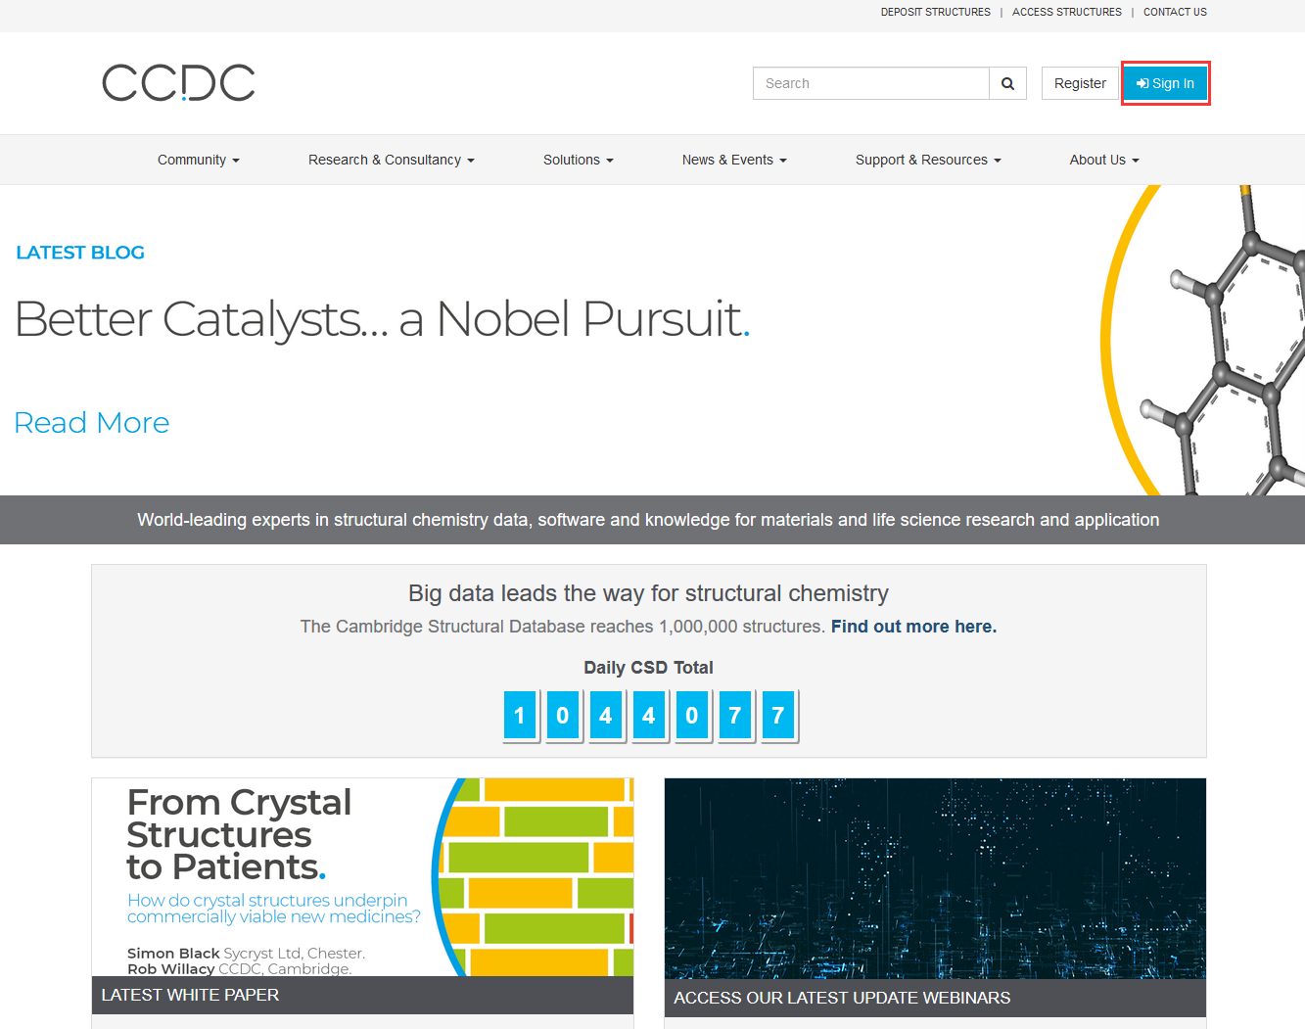
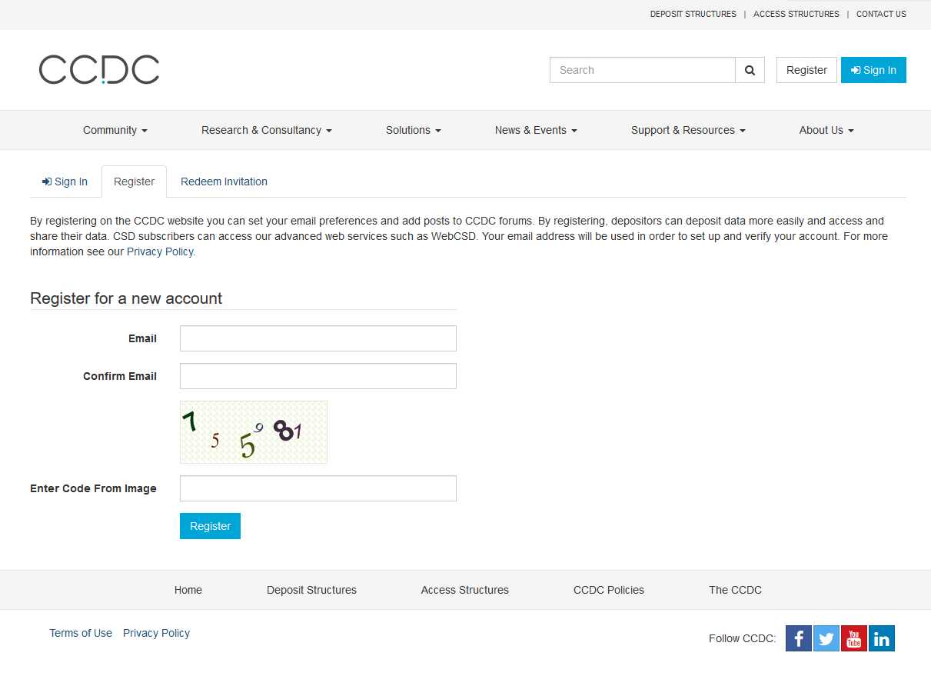
3.完成注册，登录账户
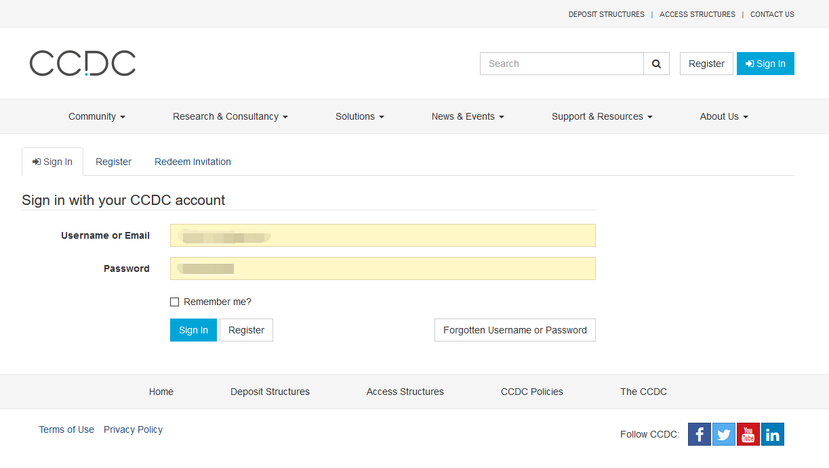
- 登录成功，进入页面下方的Download the CSD Data and Software下载CSD客户端软件,选择Request Download Links。如下面两个截图。
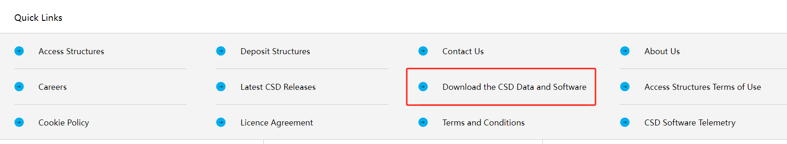
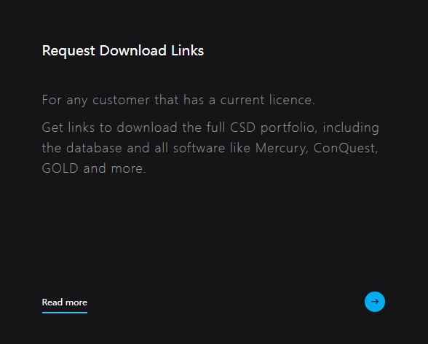

5.输入注册账户的邮箱以及Customer Number & Activation Key(即为licences)
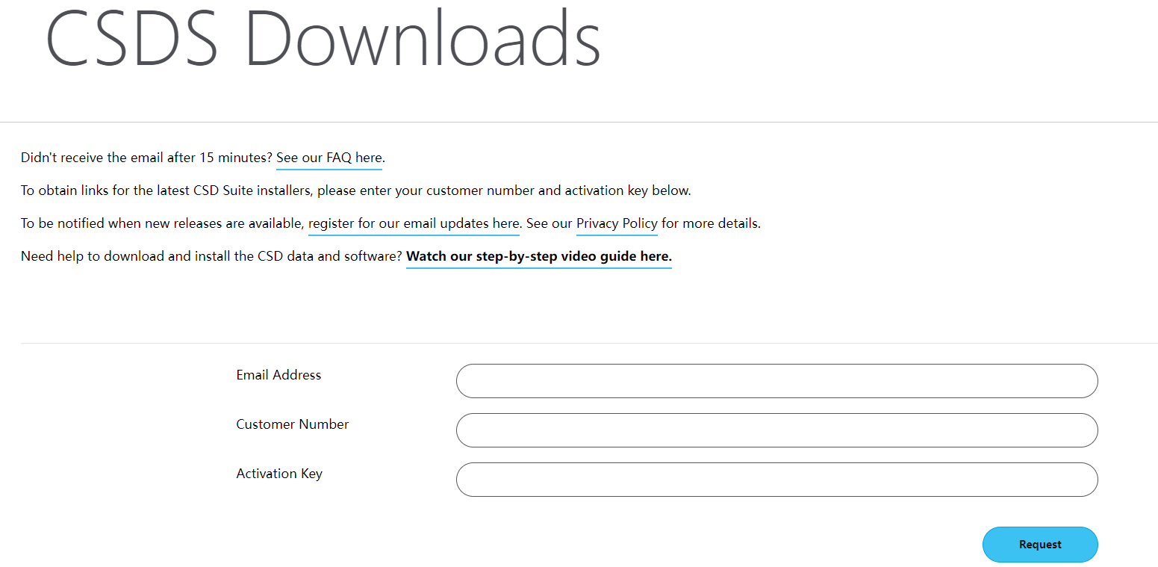

6.注册邮箱会收到下载链接，点击所需的版本完成下载(链接只有24小时有效，请及时下载)
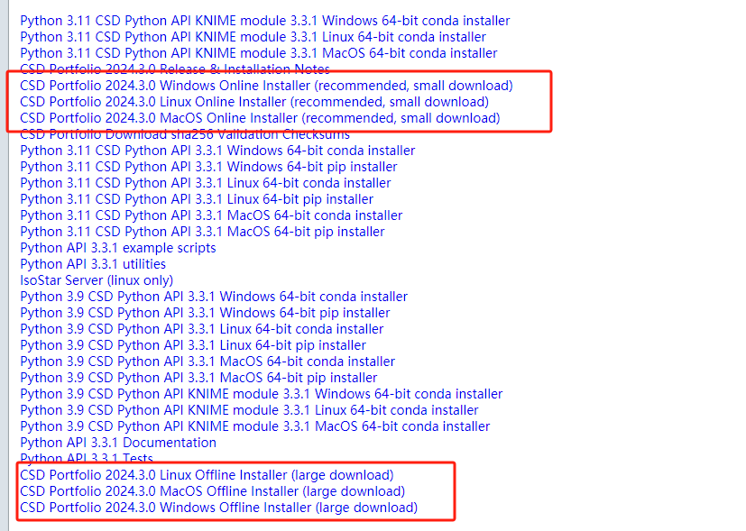
7.完成下载后即可按照提示安装
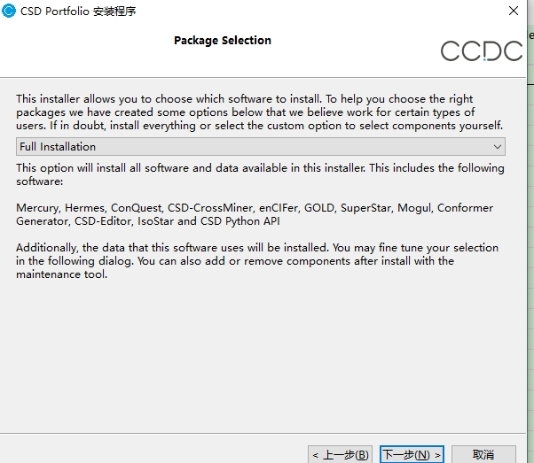

8.根据需求，选择对应模块，开始使用
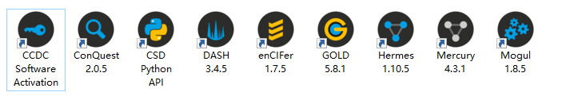
9.更多问题，请点击首页的solutions查询
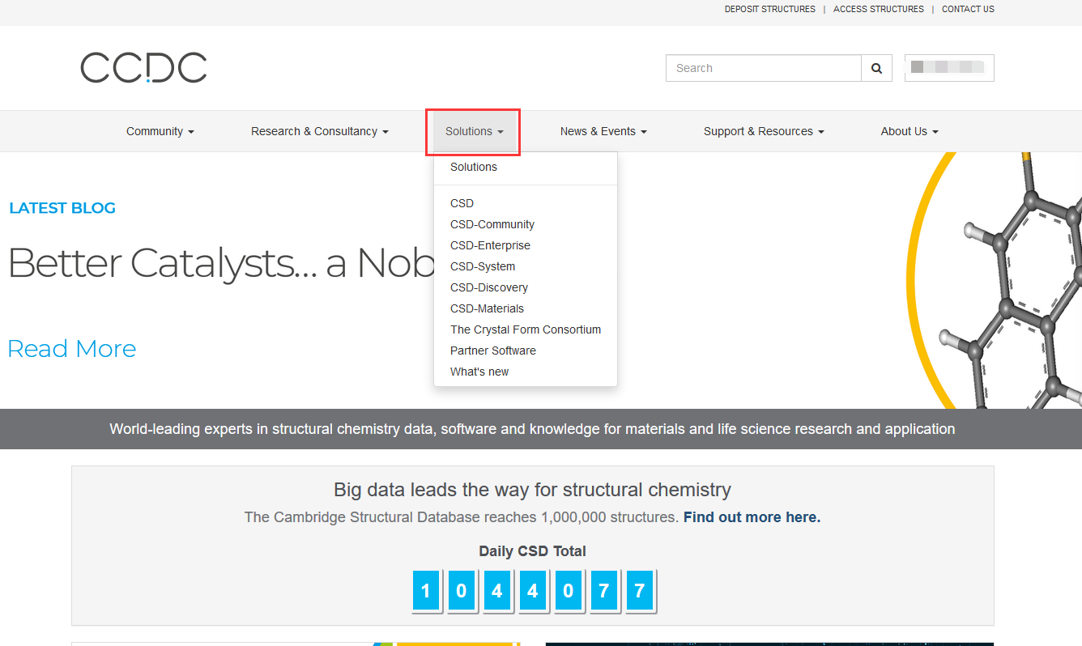
获得WebCSD进阶功能，需要进行对CCDC账号授予权限
进入CCDC官网，点击右上角 log in，登录您的CCDC账号
登陆后进入个人详情页，点击左侧下方的Activate WebCSD，在页面输入相关信息对您的账号进行机构权限的授权
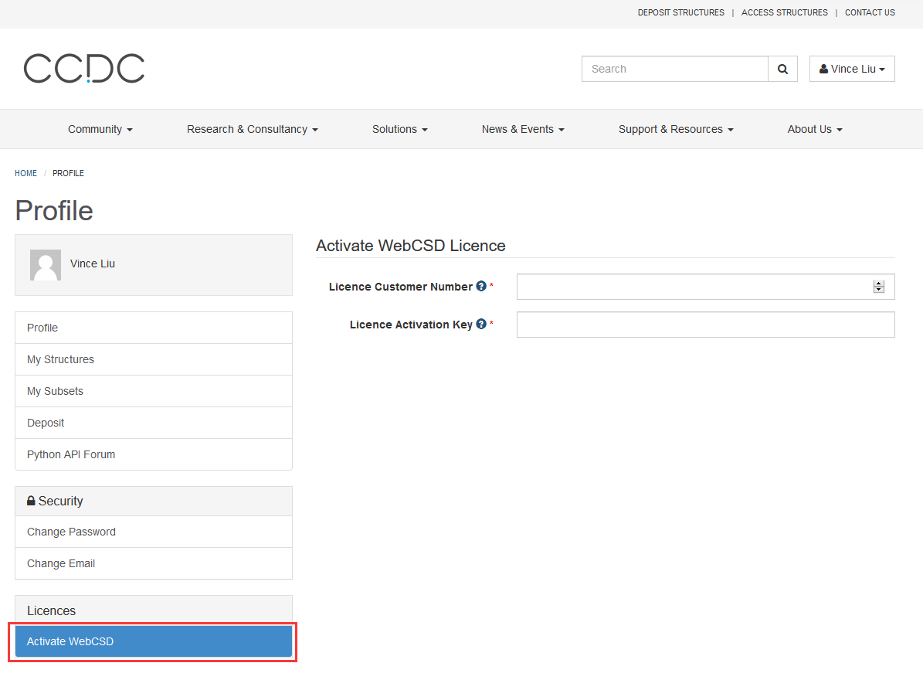
激活成功
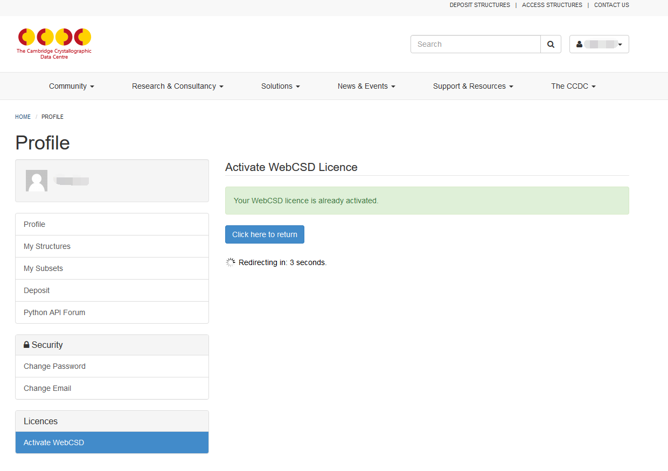

点击 https://www.ccdc.cam.ac.uk/structures/ 即可进行WebCSD进阶功能的使用，也可进行ICSD的结构查询
